Introduction aux bases de donnees et SQL

Compte SA : root
Password : diginamic

Une database ecoute sur le port 3306 ?

Une clé primaire peut etre sur unique (sur un seul champ) ou composée (sur plusieurs champs).
1 ligne d'une table représente une entité.
1 attribut c'est toute la colonne

Voiture (nom de la relation/ de la table)

Marque | Couleur | Plaque
BMW | Rouge | XCFR35
Audi | Bleu | CFBD41

Une ligne c'est un Tuple et un tuple représente une entité.

Marque, Couleur, Plaque sont des attributs.

LMD : Langage de Manipulation des données

LDD : Langage

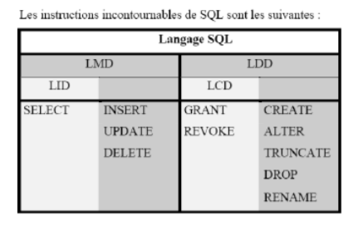
Pour extraire les données : SELECT

SELECT [DISTINC ou ALL] * ou liste de colonnes //DISTINC permet de supprimer les doublons du résultat
FROM nom_de_table_ou_de_la_vue
[WHERE prédicats]
[GROUP BY ordre des groupes] //exemple: avoir le CA d'une région d'une Entreprise
[HAVING condition] //est toujours avec un ORDER BY
[ORDER BY liste de colonnes]

SELECT : Spécification des colonnes du résultat
FROM : Spécification des tables sur lesquelles porte le select
WHERE : Filtre portant sur les données (conditions à remplir pour faire afficher le résultat)
GROUP BY : Définition du sous ensemble HAVING : conditions de regroupement des lignes
ORDER BY : Tri des données du résultat

| | : pour concaténer

Une valeur NULL est vide.
Gestion des NULL sous MySQL : IFNULL5(expr1, expr2) //si l'expression 1 est NULL alors on prend l'expression 2

Sous SQL Server :
SELECT title, ISNULL(price, 0.00) AS price //ISNULL(SiNull, RemplacerParCetteValeur) ;
//AS price : pour faire un ALIAS sur la table

Sous Oracle :
NVL(SiNull, RemplacerParCetteValeur) ;

-- Un commentaire en MySQL

SELECT …
WHERE condition (ex : num_client=123) ;

WHERE admet plusieur Opérateurs
Operateur IN:
ex: WHERE TITRE_CODE IN ('Mme.', 'Melle');

Opérateur BETWEEN:
WHERE CODE_POSTAL BETWEEN 91000 AND 92000

Opérateur LIKE:
WHERE CLI_NOM LIKE 'B%'

Comparaison logique:
IS [NOT] {TRUE | FALSE | UNKNOWN} / IS [NOT] NULL //ce trouve à la fin?

Connecteurs logiques: {OR | AND}

Type BLOB dans une DB c'est pour stocker les images

Decimal(NB_MAX_de_caractère,Nb_après la virgule)
ex : Decimal(1000,123)

upper(CLI_PRENOM) //permet de mettre en sortir de la fonction CLI_PRENOM en majuscule
lower(CLI_ NOM) //permet de mettre en sortir de la fonction CLI_NOM en minuscule

select count(*) from maTable : permet de connaître le nombre de ligne

Opérateur :
UNION
INTERSECT : se place entre 2 SELECT, il faut que le nombre de colonne soit identique

« UNION » retire déjà les doublons... Si on veut garder les doublons il faut utiliser « UNION ALL »
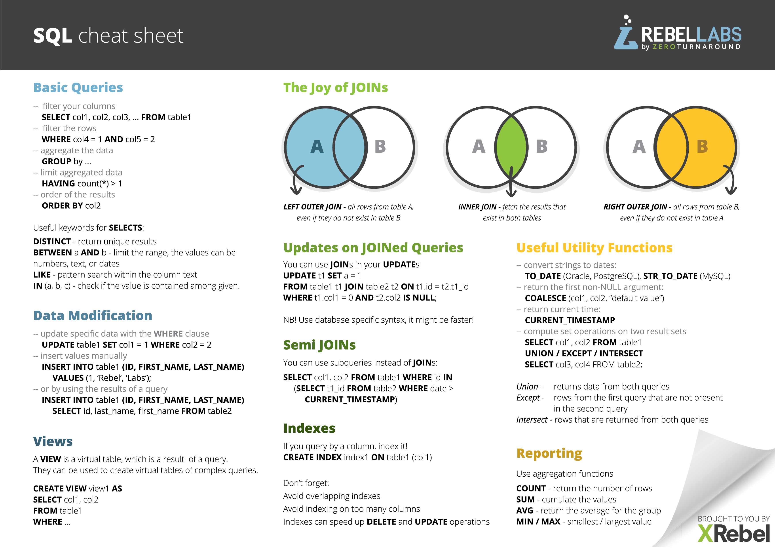

Langage de Manipulation des Données

• GRANT : donne des droits d'accès à la base de données / table ?
• REVOKE : Retirer les droits d'accès a la DB / Table ?

• INSERT = ajout de lignes
• UPDATE = mise à jour de lignes
• DELETE = suppression de lignes
Exemple
INSERT INTO dept
VALUES (10, 'FINANCES', 'PARIS')

INSERT INTO dept (lieu, nomd, dept)
VALUES ('GRENOBLE', 'RECHERCHE', 20)

INSERT INTO PARTICIPATION (MATR, CODEP)
SELECT MATR, 10
FROM EMP
WHERE NOM = 'MARTIN'

DELETE FROM TABLE
WHERE prédicats //sans prédicats toutes la table sera sélectionner.

Type DECIMAL(nb_chiffres_avant_la_virgule, nb_chiffres_après_la_virgule) ;

Quand on ajoute une CONSTRAINTE (Add constrainte Nom_contrainte),
Il faut lui donner un nom pour pouvoir par la suite la renommer (rename constrainte), la supprimer (drop constraint)
Il faut supprimer les constraintes avant de supprimer les tables dans lequel il y a des références

On peut créer des vues (en gros ce sont des Select mais bon, précision?)
Exemple:
CREATE VIEW EMP10 AS SELECT * FROM EMP WHERE DEPT = 10

Certains SGBD
(Oracle, PostgreSQL) permettent de stocker la vue sur disque, elle
devient alors un véritable système de cache. On parle alors de vue
matérialisée. Une table matérialisée est plus rapide,

INSERT INTO PARTICIPATION (MATR, CODEP)
SELECT MATR, 10
FROM EMP
WHERE NOM = 'MARTIN'

